Конспект образовательной ситуации
по познавательному развитию в старшей группе
Тема: «В страну Сказок»

Воспитатель Навоева Т. Ю.
МАДОУ ЦРР детский сад №14
Г. Кропоткин Краснодарский край
Цель: Совершенствование математических знаний посредством игровой деятельности и художественного слова.
Образовательные задачи:
1.Закрепить порядковый и количественный счет в пределах 7.
2. Закрепить прямой и обратный счет в пределах 7.
3. Закрепить знания цвета.
4. Закрепить ориентировку на листе бумаги.
5. Совершенствовать знания геометрических фигур
6. Совершенствовать умение составлять и решать задачи.
7. Закрепить представления о сезонных изменениях в природе.
8.Продолжать учить детей идентифицировать свою половую принадлежность.
Развивающая среда:
- К четырем шарам прикреплены небольшие конверты с загадками о сказочных героях.
- Изображения сказочных героев на экране.
- Плоскостные изображения конфет в количестве 7 шт., разного цвета
- Плакат с изображением зайца из геометрических фигур.
- Планшет и геометрические фигуры разного цвета.
Содержание
Дети заходят в группу.
Воспитатель читает стихотворение:
Падают, падают листья –
В нашем саду листопад.
Желтые, красные листья
По ветру вьются, летят.
- Скажите, когда это бывает? ( Осенью).
- А какое сейчас время года? (Осень).
- А какой сейчас месяц осени? ( Октябрь).
В октябре осеннее ненастье семь погод на дворе: сеет, веет, крутит, мутит, ревет, сверху льет и снизу метет.
Ходит осень по дорожке,
Промочила в лужах ножки.
Льют дожди и нет просвета,
Затерялось где – то лето:
Ходит осень, бродит осень.
Ветер с клена листья сбросил,
Под ногами коврик новый, Желто – розовый кленовый.
- В такую погоду не всегда хочется гулять, а хочется заглянуть в сказку.
- Ребята, посмотрите, как много у нас разноцветных воздушных шариков!
- Эти воздушные шары прислали нам жители Страны Сказок. Шары необычные, они с загадками. Если мы правильно отгадаем их, то окажемся в Стране Сказок.
- Как узнать сколько их? (Нужно шарики посчитать)
- Давайте их сосчитаем. Сколько их? (4)
Воспитатель берет красный воздушный шар, открывает конверт и загадывает загадку:
Загадка:
Маленькая девочка весело бежит
По тропинке к домику
Что в лесу стоит
Нужно этой девочке к бабушке скорей
Отнести корзиночку, посланную с ней (Красная Шапочка)
- А вот и сама Красная Шапочка.
На экране появляется фигура Красной Шапочки.
- Она идет к бабушке. Что она несет ей? (Ответы детей)
- Молодцы, а еще она несет ей конфеты.
- Как узнать сколько конфет? (Надо сосчитать)
- Давайте сосчитаем. Сколько конфет?
Ребенок выходит к доске считает.
- Сколько всего конфет?(7 конфет)
- Молодцы! Какая по счету желтая конфета? (Желтая конфета по счету 3)
- Какая по счету голубая конфета?
- Какого цвета пятая конфета?
- Какая конфета находится перед малиновой?
- Хорошо! Вы правильно выполнили задания. Нам пора отправляться в следующую сказку, а Красной Шапочке надо идти в гости к бабушке.
Воспитатель берет зеленый воздушный шар, открывает конверт и загадывает загадку.
Загадка:
Он не знает ничего.
Вы знаете его.
Мне ответьте без утайки.
Как зовут его?.. (Незнайка)
Воспитатель помещает фигуру Незнайки на экран.
- Незнайке нужно помочь собрать из геометрических фигур посмотрите кого. Кто это? (Заяц)
- Правильно. Из каких геометрических фигур он состоит? (Ответы детей)
.
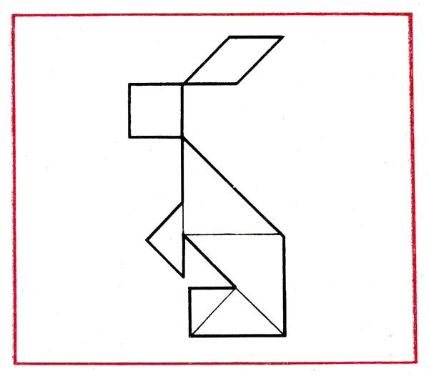

Задание: рассмотреть рисунки, определить, что на них изображено, какие геометрические фигуры для этого потребовались, найти все треугольники на рисунках . Одинаковой ли они величины? Чем отличаются?
А сейчас поделимся на две команды « Мальчики» и « Девочки». Они составляют фигуру зайца.
Дети собирают зайца из игры Танграмм.
- Незнайка очень доволен и благодарит нас. Пора отправляться в другую сказку.
Воспитатель берет желтый шар, открывает конверт и загадывает загадку.
Загадка:
Их приглашают с другом Геной
На день рожденья непременно.
И любит каждую букашку
Забавный добрый …(Чебурашка)
На фланелеграфе выставляет фигуру Чебурашки.
- Ребята, Крокодил Гена дал Чебурашке задание: - Одному ему не справиться с таким заданием. Давайте поможем Чебурашке.
- Какие геометрические фигуры находятся в таблице? (Прямоугольник, круг, треугольник большого размера, а в них такие же фигуры маленького размера).

- Молодцы, ребята! Необходимо разместить фигуры согласно каждому цвету в таблице.
Дети выполняют задание. Воспитатель помогает детям, которые затрудняются при выполнении.
Один ребенок работает у доски . Дети сверяют свою работу с образцом, исправляют ошибки.
- Чебурашка говорит «спасибо» за помощь.
- Попрощаемся с Чебурашкой и отправимся в следующую сказку.
Воспитатель берет оранжевый шар, открывает конверт и загадывает загадку.
Загадка:
Деревянным острым носом
Всюду лезет он без спроса
Даже дырку на картине
Носом сделал…Буратино
Воспитатель выставляет на экране фигуру Буратино.
Физкультминутка
Буратино потянулся,
Раз нагнулся, два нагнулся.
Руки в стороны развел
Ключик видно он нашел.
Чтобы ключик нам достать
Нужно на носочки встать.
Не может Буратино достать ключик пока не выполнит задание, которое дала ему Мальвина.
- Мальвина дала задание Буратино, но он не может справиться. Давайте поможем? (Давайте) .
1. По дороге на полянку
Четыре морковки зайка съел,
На пенек потом он сел
И еще морковку съел
Ну-ка быстро сосчитай-ка,
Сколько съел морковок зайка? (Пять морковок)
- Составь решение этой задачи (4+1=5)
2.Ходит петушок
Красный гребешок.
Шесть хохлаток тоже там.
Сколько всех? Скажите нам? (7)
- Составь решение задачи и прочитай. (1+6=7)
3. Шесть пушистых кошечек,
Улеглись в лукошечке.
Тут одна к ним прибежала.
Сколько кошек вместе стало? (семь кошечек)
- Составь решение задачи и прочитай. (6+1=7)
4.Четыре щенка в футбол играли
Одного домой позвали
Он в окно глядит, считает,
Сколько их теперь играет? (три щенка)
- Составь решение задачи и прочитай. (4-1=3)
- Молодцы, ребята!! Все задания выполнили.
- Буратино благодарит нас и дарит ключ, который открывает дверь в страну Сказок.
Ребята входят в Страну Сказок. Их встречает волшебница Фея.
Итог:
- Вам понравилось путешествовать по Стране Сказок? (ответы детей)
- Вспомните, в каких сказках мы побывали? (Ответы детей)
- Что мы с вами делали в сказках? (Ответы детей)
- А в следующий раз мы с вами отправимся в другое путешествие.

